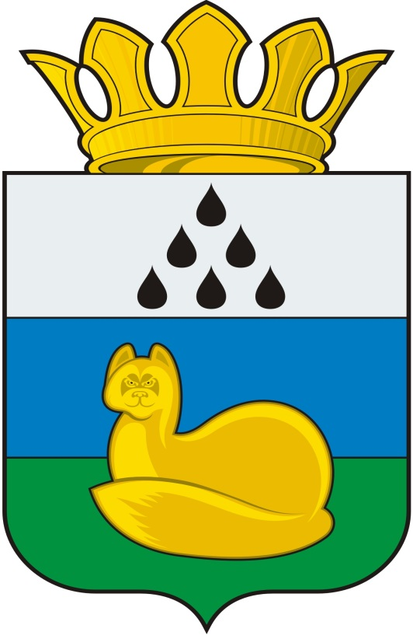
Администрация
Уватского муниципального района
Постановление

Дд декабря 2019 г. с. Уват № версия 2

О признании утратившими силу постановлений администрации Уватского муниципального района, регулирующих Порядок формирования, утверждения и ведения планов закупок и планов-графиков закупок для обеспечения нужд Уватского муниципального района

В соответствии с частью 3 статьи 16 Федерального закона Российской Федерации от 05.04.2013 № 44-ФЗ «О контрактной системе в сфере закупок товаров, работ, услуг для обеспечения государственных и муниципальных нужд», постановлением Правительства Российской Федерации от 30.09.2019 № 1279 «Об установлении порядка формирования, утверждения планов-графиков закупок, внесения изменений в такие планы-графики, размещения планов-графиков закупок в единой информационной системе в сфере закупок, особенностей включения информации в такие планы-графики и требований к форме планов-графиков закупок и о признании утратившими силу отдельных решений Правительства Российской Федерации»:
1. Признать постановления администрации Уватского муниципального района от 01.06.2015 № 84 «Об утверждении Порядка формирования, утверждения и ведения планов закупок для обеспечения нужд Уватского муниципального района», от 16.06.2016 № 127 «Об утверждении Порядка формирования, утверждения и ведения планов-графиков закупок для обеспечения нужд Уватского муниципального района» утратившими силу.
2. Сектору делопроизводства, документационного обеспечения и контроля Аппарата Главы администрации Уватского муниципального района (Васильева А.Ю.) настоящее постановление:
а) обнародовать путем размещения на информационных стендах в местах, установленных администрацией Уватского муниципального района;
б) разместить на сайте Уватского муниципального района в сети «Интернет».
3. Настоящее постановление вступает в силу с 01.01.2020.
4. Контроль за исполнением настоящего постановления возложить на первого заместителя Главы администрации Уватского муниципального района.

Глава С.Г. Путмин

